修订记录
修订日期 | 申请流水号 |  | 修订内容摘要 |  |  |  |  | 页次 | 版本／次
2015.12.1 | - |  | 新建 |  |  |  |  | - | A/0
2016.10.1 | 16001 |  | 根据最新的质量管理体系认证规则对文件体系进行修订，使之符合最新的规则要求； |  |  |  |  | - | A/1
2017.10.01 | 17001 |  | 根据公司法人及组织架构内的管理人员变动，对文件进行了修改，使之符合公司和体系运行的要求； |  |  |  |  | - | B/0
2019.01.12 | 19001 |  | 根据公司业务情况变化及管理层人员变动，对文件进行了修改，使之符合公司和体系运行的要求； |  |  |  |  | - | B/1
2019.12.03 | 19002 |  | 根据最新ISO45001版职业健康安全管理体系标准，进行换版；根据公司管理层人员的变动，对文件进行了修改，使之符合公司和体系运行的要求； |  |  |  |  | - | C/0
2020.03.06 | 20001 |  | 根据最新GB/T45001职业健康安全管理体系标准，进行换版； |  |  |  |  | - | C/1
批准 |  |  |  | 审核 |  |  | 制作
王营军 |  |  |  | 刘哲 |  |  | 赵靖
分发单位 |  |  |  |  |  | 发行章戳
分发单位 |  |  |  |  | 分发编号 | 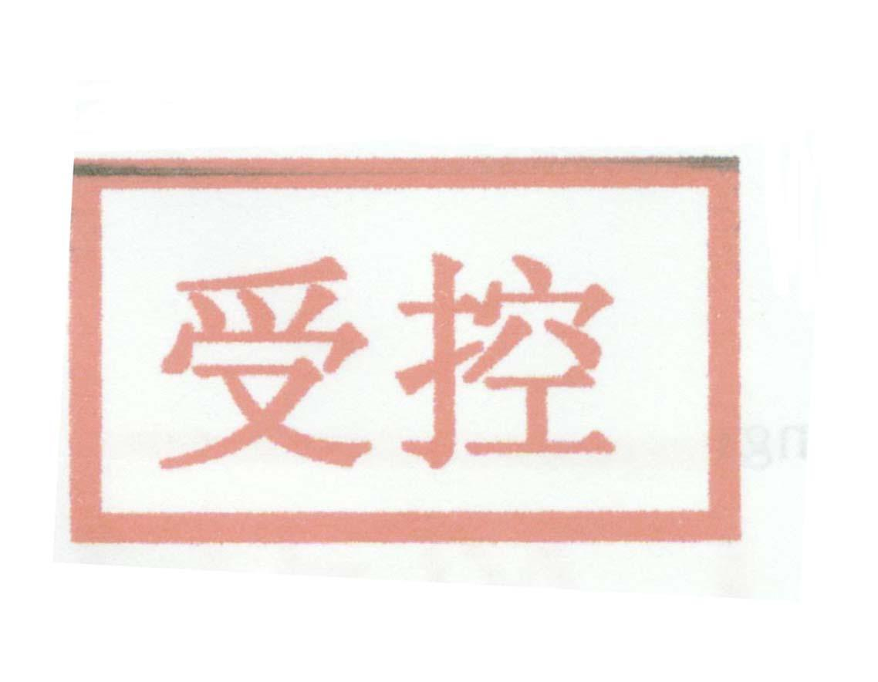
☑行政部 01
☑审核部 02
☑市场部 03
上海英目世认证服务有限公司 服务承诺

公正规范：
客观公正是我们的优势；独立且公正的审核是我们所坚持的；我们的服务和价格是客观并可公开，合理的反映成本并强调优质的服务。英目世严格地按照ISO国际标准化组织和CNCA、CNAS的有关要求运作；坚持“客观、公正、规范、严谨、诚信、高效、”的原则，确立英目世的良好形象。
诚信高效：
在保持公正性的前提下，与顾客及社会各界保持良好关系；为公众及全球的质量、环境保护和职业健康安全事业服务；为了持续不断地确保全球互认及最新信息的服务,我们支持并重视有关国家及国际间的经验交流及策略合作，赢得顾客对英目世认证能力的充分信任，向认证客户提供高效增值的认证服务。
创新改进：
全员树立以顾客为关注焦点的工作理念；不断开拓新的认证服务项目；建立一支“学习型、服务型、创新型”的审核员队伍，实现持续改进；我们对审核员及员工的要求,不仅是具备良好的积极性,技术能力和实务经验,更通过不断的培训及考核，持续发展我们所提供的认证服务。
顾客满意：
我们为各种不同规模及行业的客户提供可信任、专业化、高水平的服务；顾客满意是公司最大的期望。也是公司持之以恒、创新发展、努力成为中国认证领域知名品牌之一，追求卓越的基石。

